ZASADY PRZYJĘĆ UCZNIÓW
DO CZWARTEJ KLASY SPORTOWEJ
SP NR 2 W RADZYMINIE
NA ROK SZKOLNY 2024/2025
Szkoła współpracuje z ZPRP w ramach projektu
Ministerstwa Turystyki i Sportu OSPR(Ośrodki Szkolenia Piłki Ręcznej)
W klasie sportowej będzie prowadzone szkolenie sportowe na etapie ukierunkowanym w dyscyplinie piłka ręczna .
Zajęcia sportowe w klasie będą realizowane w wymiarze 10 obowiązkowych godzin tygodniowo, w tym:
-6 godzin szkolenia sportowego w dyscyplinie piłka ręczna
- 4 godziny wychowania fizycznego w ramach ramowego planu nauczania szkoły podstawowej.
Podstawy prawne
Zasady przyjęć do szkół podstawowych w roku szkolnym 2024/2025 zostały przygotowane
w oparciu o zapisy:
- Prawo Oświatowe (Dz. U. z 2017r. poz.59),
- Rozporządzenia Ministra Edukacji Narodowej z dnia 29 marca 2017r. w sprawie oddziałów i szkół sportowych oraz oddziałów i szkół mistrzostwa sportowego .Na podstawie art.18 ust.5 ustawy z dnia 14grudnia 2016r.
- Ustawa z dnia 20 lipca 2017r. o sporcie(Dz. U z 2017r. poz. 1600)

Termin rekrutacji kandydatów do klasy sportowej
Test sprawności fizycznej odbędzie się 22.05.2024r. godz. 16.30 – sala gimnastyczna

Podanie do publicznej wiadomości przez komisję rekrutacyjną listy kandydatów, którzy uzyskali pozytywne wyniki prób sprawności fizycznej do 21.06.2024r. do godz. 15.00
Dokumenty obowiązujące kandydatów ubiegających się o przyjęcie:
- Zgłoszenie dziecka do klasy sportowej (wg wzoru ustalonego przez szkołę)
- Potwierdzenie woli podjęcia nauki w klasie sportowej
- Oświadczenie rodzica/prawnego opiekuna o braku przeciwskazań do uprawiania sportu oraz zgoda na udział dziecka w próbach sprawności fizycznej przeprowadzanych w ramach rekrutacji organizowanej przez szkołę.
- Orzeczenie lekarskie o zdolności do uprawiania sportu –piłka ręczna wydane przez lekarza.
- Świadectwo ukończenia trzeciej klasy szkoły podstawowej( kandydaci spoza Szkoły)
Zasady przyjęć kandydatów do oddziału sportowego
Do oddziałów sportowych przyjmowane są dzieci, które ukończyły naukę w klasie trzeciej szkoły podstawowej, urodzone w roku 2014 /2015 które:
- posiadają bardzo dobry stan zdrowia potwierdzony orzeczeniem lekarskim o zdolności do uprawiania piłki ręcznej wydanym przez lekarza specjalistę w dziedzinie medycyny sportowej lub innego uprawnionego lekarza,
(Zgodnie z przepisami w sprawie trybu orzekania o zdolności do uprawiania danego sportu przez dzieci i młodzież do ukończenia 21. roku życia oraz przez zawodników pomiędzy 21, a 23. rokiem życia)
- posiadają pisemną zgodę rodziców na uczęszczanie do oddziału sportowego,
- uzyskali pozytywne wyniki próby sprawności fizycznej, dobre wyniki w nauce i zachowaniu.

Testy sprawnościowe

Międzynarodowy test sprawności fizycznej ICSPFT dla osób w wieku od 6 do 32 lat (L. Larson)
1. Próba szybkości
Wykonanie: na komendę "na miejsca" badany ustawia się przed linią startu w pozycji wykrocznej, na sygnał gwizdkiem wybiega, starając się pokonać dystans w jak najkrótszym czasie.
Ocena: liczy się lepszy czas z dwóch biegów mierzony z dokładnością do 0,1 s.
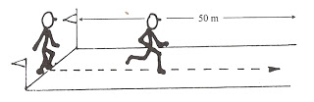
2. Próba skoczności (mocy) (skok w dal z miejsca)
Wykonanie: badany staje w małym rozkroku z ustawionymi równolegle stopami przed wyznaczoną linią - lekkie pochylenie tułowia, ugięcie nóg z równoczesnym zamachem ramion dołem w tył - wymach ramion w przód - energiczne odbicie obunóż od podłoża i skok jak najdalej.
Ocena: z trzech skoków mierzonych do najbliższego śladu pozostawionego przez piętę ustala się najdłuższy (w cm).
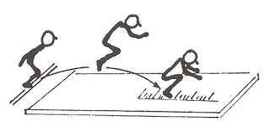
3. Próba siły (zwis na ugiętych ramionach)
Wykonanie: badany stojąc na podwyższeniu, chwyta drążek nachwytem tak, aby ramiona były ugięte w stawach łokciowych a broda znajdowała się nad drążkiem, nie dotykając go w czasie próby.
Ocena: mierzy się czas zwisu w sekundach od chwili usunięcia spod nóg podwyższenia.
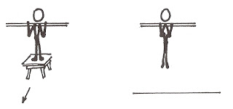
4. Próba zwinności (bieg wahadłowy 4 x 10 m)
Wykonanie: przygotowanie miejsca próby z dwiema liniami odległymi od sienie o 10 metrów z zaznaczonymi na nich zewnętrznie półkolami o promieniu 50 cm. Wysoki start w półkolu przed linią 1 - bieg do drugiego półkola na linii 2 w którym są dwa klocki - zabranie jednego klocka - bieg z nim z powrotem na linie startu - położenie klocka w półkolu - bieg po drugi klocek - powrót i położenie klocka w półkolu przed linią 1.
Ocena: z dwóch prób należy wpisać lepszy wynik z dokładnością do 0,1 s.
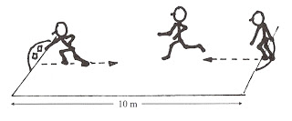
5. Siady z leżenia na plecach w czasie 30 s.
Wykonanie: w leżeniu na plecach nogi ugięte w kolanach pod kątem 90 stopni, stopy rozstawione na odległość 30 cm od siebie, ręce splecione palcami i ułożone pod głową - partner w klęku między stopami leżącego przyciska je do materaca - leżący na sygnał wykonuje siad, dotyka łokciami kolan i natychmiast powraca do leżenia tak , by umożliwić splecionym palcom kontakt z podłożem i znowu wykonuje siad bez odpychania się łokciami od materaca.
Ocena: liczba poprawnych siadów wykonanych w czasie 30 s.
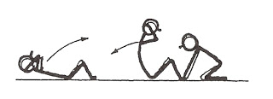
6. Próba gibkości
Wykonanie: badany staje na taborecie tak , aby palce stóp były równo z krawędzią, stopy złączone, nogi proste w kolanach - z tej pozycji skłon w dół tak, aby dosięgnąć palcami jak najniżej podziałki centymetrowej poniżej krawędzi taboretu - utrzymanie tej pozycji przez 2 s.
Ocena: zapisanie najlepszego wyniku (w cm) z dwóch kolejnych skłonów.
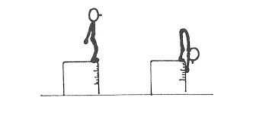
W przypadku większej liczby kandydatów spełniających w/w warunki, niż liczba wolnych miejsc, na pierwszym etapie postępowania rekrutacyjnego brane są pod uwagę wyniki próby sprawności fizycznej.

